**大阪府犯罪被害者等支援に関する指針**

令和 ２ 年 １ 月

大　阪　府

目　　次

**１　趣旨等** 1

**(1)　趣旨** 1

**(2)　位置付け** 2

**２　基本方針** 3

**(1)　めざす姿** 3

**(2)　取組方針** 4

**３　施策** 5

**(1)　犯罪被害者等が安心して暮らせるように** 6

**ａ　相談及び情報の提供等** 6

**ｂ　心身に受けた影響からの回復** 6

**ｃ　安全の確保** 6

ｄ**居住の安定** 6

**ｅ　雇用の安定** 6

**ｆ　経済的負担の軽減** 6

**(2) 犯罪被害者等を支える社会づくりのために** 7

**ａ　府民の理解の増進** 7

**ｂ　民間支援団体に対する支援** 7

**ｃ　人材の養成** 7

**ｄ　調査及び情報の収集** 7

**４　推進体制** 8

**(1)　ワンストップでの支援体制** 8

**(2)　関係機関等の連携体制** 9

**５　検証・見直し** 10

**(1)　施策実施状況の検証** 10

**(2)　指針の見直し** 10

|  |
| --- |
| **１　趣旨等** |

|  |
| --- |
| **(1)　趣旨** |

誰もが犯罪被害者になる可能性を有しており、不幸にして犯罪等による被害を受けたとき、本人やその家族又は遺族は、心身を傷つけられ、それまでの平穏な日常生活を損なわれ、時には無理解や偏見に基づく誹謗(ひぼう)中傷等により名誉さえも毀損されながら、十分な支援を受けられないまま社会において孤立することを余儀なくされる場合が少なくない。

しかしながら、犯罪被害に遭ったことのない者にとって、自身や家族等が犯罪被害者になったときのことは想像し難く、犯罪被害者等は社会の例外的な存在であって、自分たちとはあまり関係がないという誤った認識を持ってしまいがちである。

また、犯罪被害者等は、公的に守られており、加害者からの損害賠償も得て、容易に被害からの回復を成しえていると誤解されることも多い。

犯罪等によって受けた被害からの回復は、犯罪被害者等が有する当然の権利であるにもかかわらず、このような認識の誤りや誤解も一因となって、犯罪被害者等に対する支援についての社会的関心は決して高いとは言えず、犯罪被害者等が置かれている状況への理解も十分とは言えない。

こうした状況を改め、犯罪被害者等の権利利益の保護が図られる社会の実現に向け、犯罪被害者等基本法（平成16年12月８日法律第161号）が制定され、平成17年４月に施行された。

大阪府においても、平成１８年１２月に「大阪府犯罪被害者等支援のための取組指針」を策定し、警察本部、市町村、犯罪被害者等早期援助団体（認定NPO法人 大阪被害者支援アドボカシーセンター）等の民間支援団体と連携を図りながら、犯罪被害者等支援に関する施策を展開してきたところであるが、犯罪被害者等支援の理念や基本方向、各主体の責務をより明確にし、府民の理解を増進するとともに、関係機関と一体となって総合的な支援を実施する体制を構築するため、大阪府犯罪被害者等支援条例（平成31年大阪府条例第２号。以下「条例」という。）を制定し、平成３１年４月１日に施行した。

本指針は、条例の施行を踏まえ、従前の「大阪府犯罪被害者等支援のための取組指針」を継承しつつ、その内容について整理・見直しを行ったものである。

|  |
| --- |
| **(2)　位置付け** |

本指針は、従前の「大阪府犯罪被害者等支援のための取組指針」を引き継ぎ、条例第８条に規定する犯罪被害者等支援に関する指針として定める。

また、平成27年９月に開催された国連サミットにおいて、「持続可能な開発のための2030 アジェンダ」が採択され、令和12年（２０３０年）を年限とする「持続可能な開発目標」（Sustainable Development Goals 略称SDGs）が設定されたことから、本指針は、「誰一人取り残さない」持続可能で多様性と包摂性のある社会の実現というSDGsの理念に則り、17あるゴールのうち「16 平和と公正をすべての人に」及び「17 パートナーシップで目標を達成しよう」を見据えたものとする。

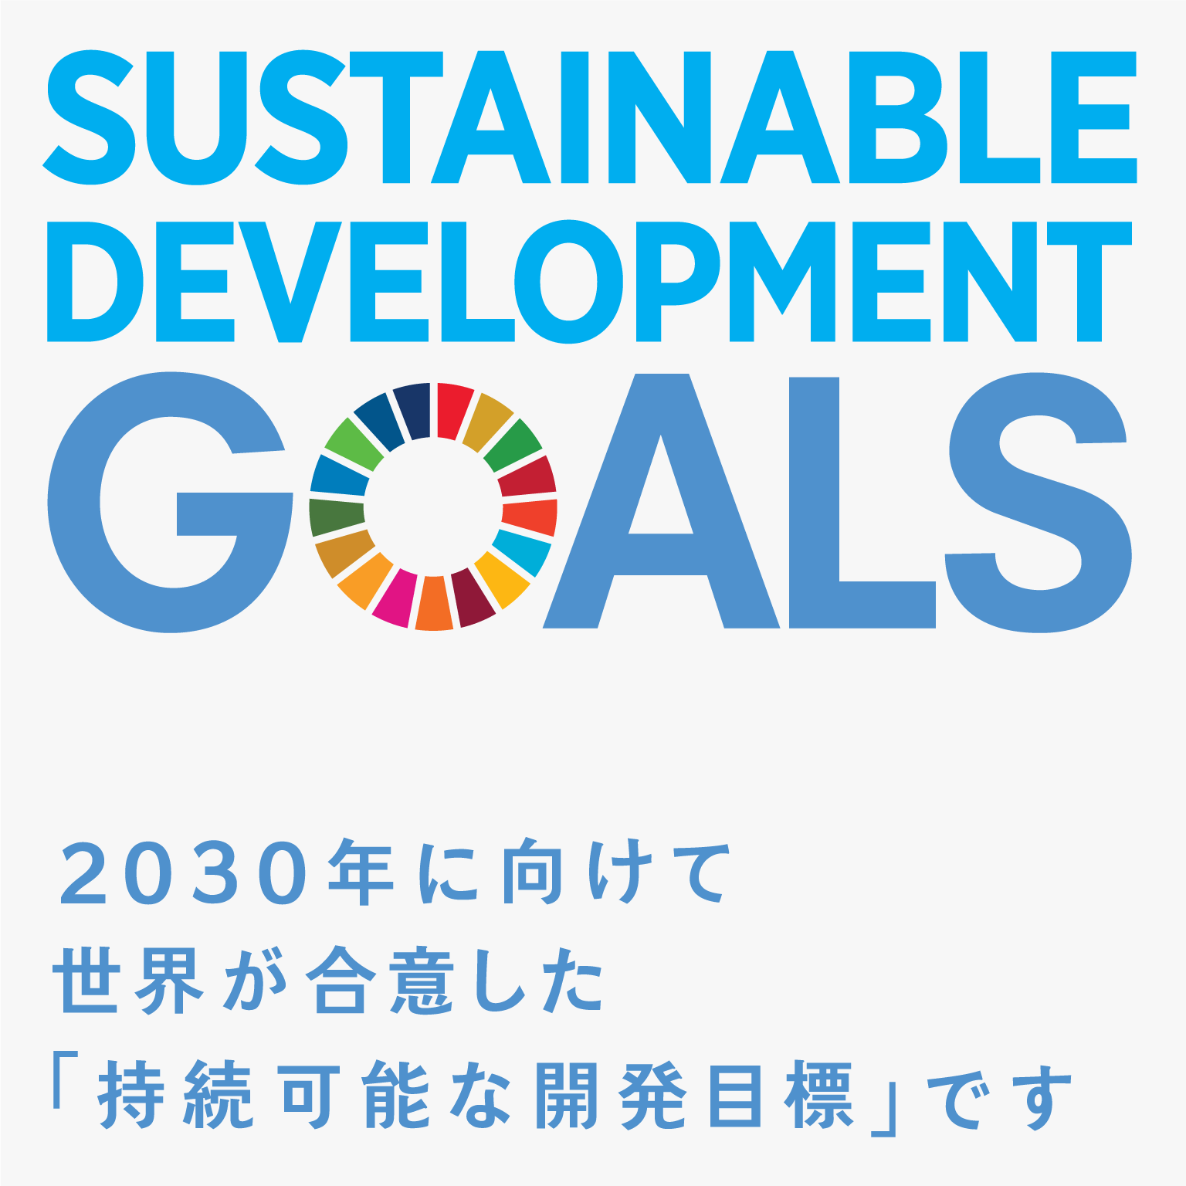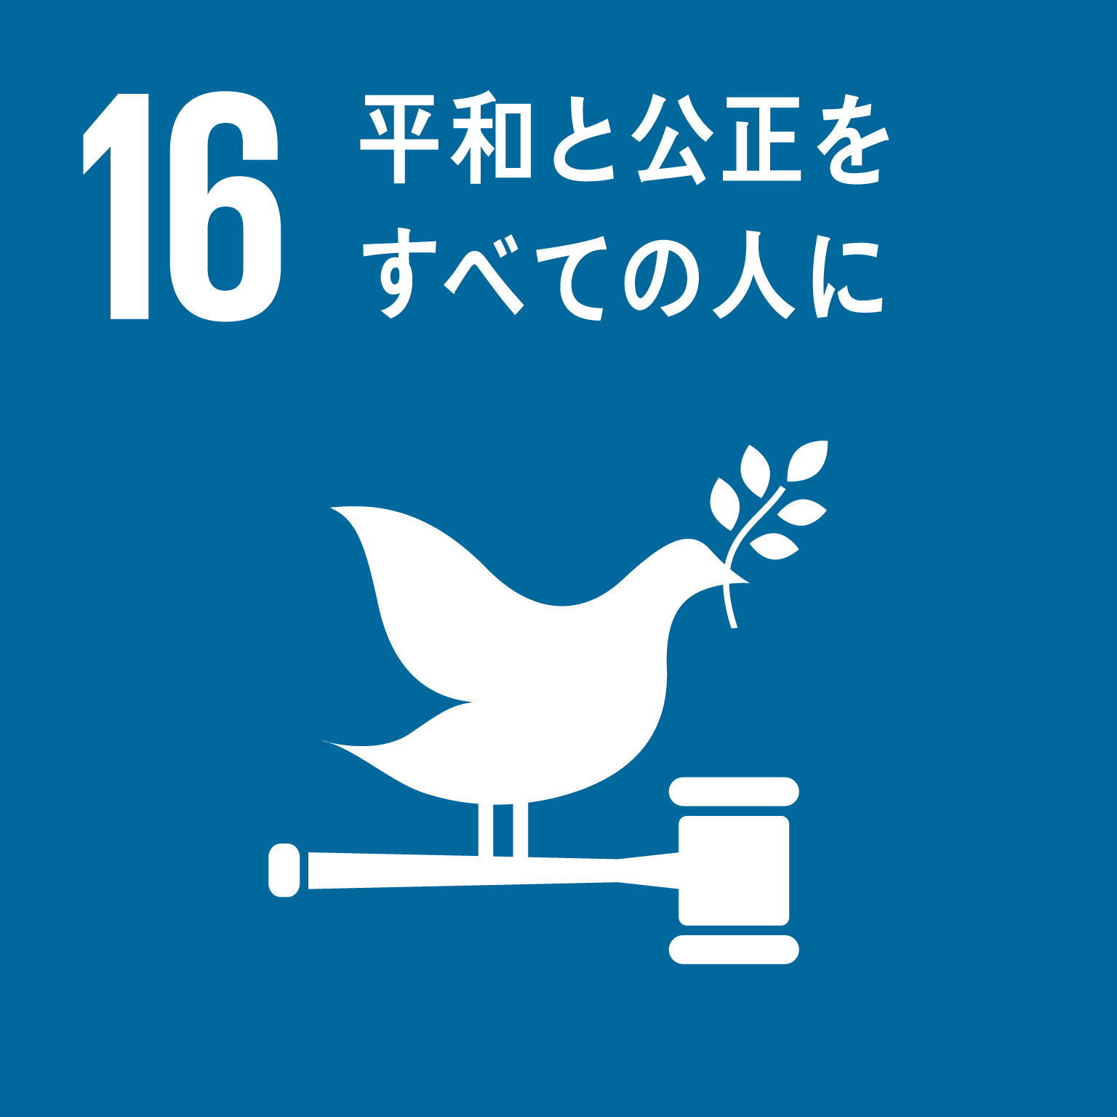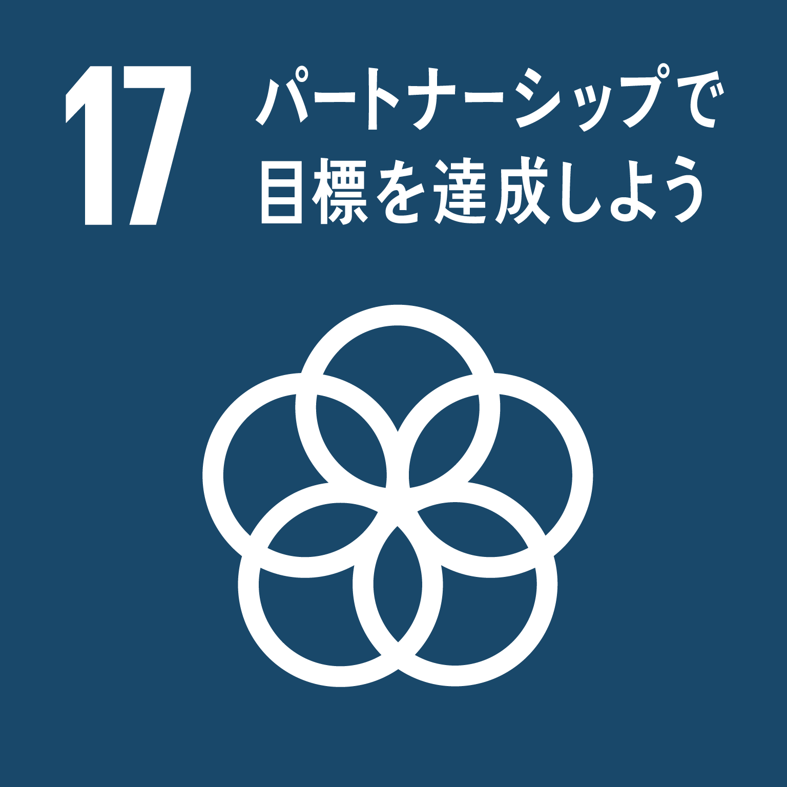

|  |
| --- |
| ■犯罪等  　　　犯罪及びこれに準ずる心身に有害な影響を及ぼす行為をいう。（条例第２条第１号）  「犯罪」とは、個人の生命、身体又は財産等に害を及ぼす行為で、刑法その他の法令の規定により刑罰を科される行為をいう。（例：殺人、強盗、放火、強制性交等、傷害、詐欺、業務上過失致死傷（交通事件）など）  「犯罪に準ずる心身に有害な影響を及ぼす行為」とは、犯罪とまでは言えないが、それに類する同様の行為であって、行為の相手方の心身に有害な影響を及ぼす行為をいう。  ■犯罪被害者等  犯罪被害者等基本法第２条第２項に定める「犯罪被害者等」と同一の意味であり、犯罪等により被害を受けた被害者本人及びその家族又は遺族をいう。（条例第２条第２号）  家族の範囲については、民法第725条に定める親族の範囲に準じ、法律上の身分関係がない者であっても、これと同視し得る事情にある者を含む。（例：婚姻の届出をしていないが事実上婚姻関係と同様の事情にあった配偶者、養子縁組の届出をしていないが事実上養子縁組関係と同様の事情にあった親子）  　　　府内に住所を置く者（外国人を含む。）のほか、府外に住所を置く者であっても、府内に通勤又は通学している者、府内において事業活動を行っている者、旅行等で滞在中の者を含む。 |

|  |
| --- |
| **２　基本方針** |

|  |
| --- |
| **(1)　めざす姿** |

**犯罪被害者等に関する問題を社会全体で考え、ともに支えあう、**

**誰もが安心して暮らすことができる大阪**

府民の誰もが犯罪等の被害に遭う可能性がある中で、犯罪等による被害に関する問題を社会全体で共有し、支え合っていくことは、安全で安心なまちづくりの基盤の一つにもなる。

大阪府では、犯罪被害者等が、その置かれた状況に応じて必要な支援を選択・利用できるように、府が有する福祉、保健、医療をはじめ、住宅、労働、教育等の様々な分野にわたる施策を、犯罪被害者等支援の観点から体系化し、その情報を提供する取組みを進めてきた。

また、府内市町村による犯罪被害者等支援施策の充実を促すとともに、犯罪被害者等早期援助団体をはじめとする民間支援団体の活動や、犯罪被害者等の当事者団体による自発的な活動を支援してきた。

今後とも、市町村、民間支援団体、当事者団体その他の関係機関等との連携を一層緊密にし、府民の理解と協力の増進を図りながら、犯罪被害者等の個人としての尊厳が重んぜられ、その尊厳にふさわしい処遇を保障される権利が尊重されるよう「犯罪被害者等に関する問題を社会全体で考え、ともに支えあう、誰もが安心して暮らすことができる大阪」の実現をめざしていく。

|  |
| --- |
| **(2)　取組方針** |

　　　犯罪被害者等支援にあたっては、犯罪被害者等に寄り添うという観点及び犯罪被害者等を取り巻く環境を良いものにするという観点から、次の２つの方針に沿って取り組むこととする。

|  |
| --- |
| **犯罪被害者等が安心して暮らせるように** |

犯罪被害者等が置かれる状況は様々であり、必要とされる支援も多くの分野にわたる。さらに、犯罪による心身への直接被害やその後の二次被害により、日常生活の維持が困難になるなど、深刻な問題を抱えている場合も多い。

大阪府では、こうした問題の多様性と深刻性を踏まえ、幅広い分野にわたる府の施策の横断的･効果的な組み合わせによる支援の実施という観点から、福祉、雇用、住居をはじめとする様々な分野における施策を柔軟に活用し、相談及び情報提供等の充実及び被害からの回復支援等に取り組んでいく。

特に、支援施策をより効果的に利用してもらえるように、被害の種類によって異なる必要な支援施策に関する情報を適切に提供していくとともに、性犯罪など専門的な対応が必要な相談機能の強化を図る。

|  |
| --- |
| **犯罪被害者等を支える社会づくりのために** |

犯罪被害等支援にあたっては、犯罪被害者等の視点に立った支援を、社会全体で実施していくことが必要であり、犯罪被害者等を皆で支える社会づくりを着実に推進していかなければならない。

大阪府は、犯罪被害者等支援についての社会の関心を高め、犯罪被害者等への無理解や偏見をなくし、犯罪被害者等の視点に立って行動し、支えていく社会づくりのため、府民の理解の増進のための広報啓発・教育、民間支援団体への支援及び犯罪被害者等を支援する人材の養成に取り組んでいく。

また、犯罪被害者等の意見の把握に努めるなど、犯罪被害者支援に関する施策の充実に向けて調査及び情報の収集を行う。

|  |
| --- |
| **３　施策** |

　大阪府は、犯罪被害者等の尊厳を守り、誰もが安心して暮らすことができる大阪の実現に向けて、次の施策体系に基づき、犯罪被害者等支援のための施策を総合的・体系的に推進していく。

　なお、施策の個別具体的な内容については、別途編纂する「犯罪被害者等支援関連施策集」（毎年度更新）において明らかにする。

**犯罪被害者等支援に向けた施策体系**

ｂ 心身に受けた影響からの回復

ｃ 安全の確保

ａ 相談及び情報の提供等

ｄ 居住の安定

ｅ 雇用の安定

**(1) 犯罪被害者等が安心して暮らせるように**

ｆ 経済的負担の軽減

**(2) 犯罪被害者等を支える社会づくりのために**

a 府民の理解の増進

b 民間支援団体に対する支援

c 人材の養成

d 調査及び情報の収集

|  |
| --- |
| **(1)　犯罪被害者等が安心して暮らせるように** |

|  |
| --- |
| **ａ　相談及び情報の提供等** |

犯罪被害者等が日常生活又は社会生活を円滑に営むことができるようにするため、犯罪被害者等が直面している法律問題その他の問題について相談に応じ、必要な情報の提供を行い、犯罪被害者等支援に精通している者を紹介する等必要な施策を講ずる。

|  |
| --- |
| **ｂ　心身に受けた影響からの回復** |

犯罪被害者等が心理的外傷その他犯罪等により心身に受けた影響から早期に回復できるようにするため、その心身の状況等に応じた適切な保健医療サービス及び福祉サービスの提供その他の必要な施策を講ずる。

|  |
| --- |
| **ｃ　安全の確保** |

犯罪被害者等が更なる犯罪等により被害を受けることを防止し、その安全を確保するため、一時保護、施設への入所、防犯に係る指導、犯罪被害者等に係る個人情報の適切な取扱いの確保その他の必要な施策を講ずる。

|  |
| --- |
| ｄ**居住の安定** |

犯罪等により従前の住居に居住することが困難となった犯罪被害者等の居住の安定を図るため、大阪府営住宅への入居における特別の配慮、一時的な利用のための住居の提供その他の必要な施策を講ずる。

|  |
| --- |
| **ｅ　雇用の安定** |

犯罪被害者等の雇用の安定を図るとともに、犯罪被害者等が置かれている状況及び犯罪被害者等支援の必要性について事業者の理解を深めるため、事業者に対する啓発その他の必要な施策を講ずる。

|  |
| --- |
| **ｆ　経済的負担の軽減** |

犯罪等に起因する犯罪被害者等の経済的負担の軽減を図るため、経済的な助成に関する情報の提供及び助言その他の必要な施策を講ずる。

|  |
| --- |
| **(2) 犯罪被害者等を支える社会づくりのために** |

|  |
| --- |
| **ａ　府民の理解の増進** |

犯罪被害者等が置かれている状況及び犯罪被害者等支援の必要性について府民の理解を深めるため、広報、啓発その他の必要な施策を講ずる。

|  |
| --- |
| **ｂ　民間支援団体に対する支援** |

民間支援団体が適切かつ効果的に犯罪被害者等支援を推進することができるよう、犯罪被害者等支援に関する情報の提供、助言その他の必要な施策を講ずる。

|  |
| --- |
| **ｃ　人材の養成** |

犯罪被害者等支援の充実を図るため、相談、助言、日常生活の支援等の犯罪被害者等支援を担う人材を養成するための研修の実施その他の必要な施策を講ずる。

|  |
| --- |
| **ｄ　調査及び情報の収集** |

犯罪被害者等の意見の把握に努める等、犯罪被害者等支援に関する施策の充実に向けて調査及び情報の収集を行う。

|  |
| --- |
| **４　推進体制** |

|  |
| --- |
| **(1)　ワンストップでの支援体制** |

|  |
| --- |
| **被害者支援調整会議** |

条例第１９条の規定に基づき、知事部局、警察本部、犯罪被害者等早期援助団体（大阪被害者支援アドボカシーセンター）及び関係市町村が、総合的な犯罪被害者等支援を一体となって実施するため、令和元年に「被害者支援調整会議」（事務局：青少年・地域安全室治安対策課）を設置した。被害者支援調整会議では、民間支援団体その他の関係機関と緊密に連携し、犯罪被害者等が、当該関係機関のいずれに支援を求めた場合においても、同様に必要とする支援が受けられるよう努めていく。



総合的な支援

途切れない支援



大阪被害者支援

アドボカシーセンター

支援可能なサービスを提案



大阪被害者支援

アドボカシーセンター

相談・付添活動

など

犯罪被害者給付制度

被害者連絡制度

など

大阪弁護士会

社会福祉協議会

など

福祉サービス

総合サービスの支援

など

府営住宅の一時使用

府制度活用の紹介

など

|  |
| --- |
| **(2)　関係機関等の連携体制** |

|  |
| --- |
| **大阪府被害者支援会議** |

犯罪被害者等支援に関わる行政、司法、医療、相談等を担当する関係機関・団体が相互に連携し、犯罪被害者等支援のための活動を推進することを目的として、平成９年に「大阪府被害者支援会議」（事務局：警察本部総務部府民応接センター）を設置しており、引き続き、国や市町村、民間支援団体等と適切な役割分担のもと、オール大阪での犯罪被害者等支援を推進していく。

|  |
| --- |
| **大阪府犯罪被害者支援庁内対策会議** |

犯罪被害者等支援のための施策は、庁内関係部局が相互に密接に関連しているため、平成１８年に「大阪府犯罪被害者支援庁内対策会議」（事務局：青少年・地域安全室治安対策課）を設置しており、引き続き、庁内部局間の連携強化を図り、犯罪被害者等支援のための施策を総合的・体系的に推進していく。

|  |
| --- |
| **５　検証・見直し** |

|  |
| --- |
| **(1)　施策実施状況の検証** |

条例第８条第７号の規定に基づき、指針に基づく犯罪被害者等支援のための施策の実施状況について毎年度公表するとともに、ＰＤＣＡサイクル（計画策定（Plan）、推進（Do）、評価（Check）、改善（Action） のサイクル）を確立し、各施策の改善を図っていく。

|  |
| --- |
| **(2)　指針の見直し** |

条例第８条第６号の規定に基づき、国の「犯罪被害者等基本計画」が改定されたときその他必要が生じたときは、その改定内容等に照らし合わせて点検を行い、必要に応じて本指針を改定するものとする。